基隆市中山高中 112學年度 第一學期 第一次段考 國一地理試卷

班級： 座號： 姓名：__________

#全部試題都有一個最適合的答案，請將正確答案劃在答案卡上。
一、單題 ：（每題2分，共84分）
- ( )(甲)東半球和西半球 (乙)北半球和南半球。上述甲、乙的劃分，主要是依據下列何者？
(A)甲—本初經線；乙—赤道 (B)甲—赤道；乙—本初經線
(C)甲—北回歸線；乙—南回歸線 (D)甲—南回歸線；乙—赤道。
- ( )如果在一張地圖上找不到指示方向的符號，依照慣例，該圖的正上方是屬於什麼方位？ (Ａ)東方 (Ｂ)西方 (Ｃ)南方 (Ｄ)北方。
- ( )正發利用「高雄市地圖」量出西子灣至高雄小港國際機場的距離為 8 公分，才發現地圖上缺少一項要素，因而無法算出二地的實際距離。請問：缺少的要素是哪一項？ (Ａ)圖名 (Ｂ)方向標 (Ｃ)比例尺 (Ｄ)圖例。
- ( )傳統的地圖中，可以看到許多橫向及縱向的直線。請問：地圖中繪製這些直線的目的為何？ (Ａ)易於辨別形狀 (Ｂ)便於尋找位置
(Ｃ)利於尋找高度 (Ｄ)方便確認距離。
- ( )世界各地的陸塊主要分為七大洲，其中以下列哪一洲的面積最大？
(Ａ)北美洲 (Ｂ) 大洋洲 (Ｃ)亞洲 (Ｄ)非洲。
- ( )李大衛為擴大海外市場的競爭力，親自來到評估中的亞洲島嶼進行實地考察，希望了解當地的投資環境及發展前景，決定海外度假村的投資地點。下列為祕書幫他準備的四張機票，其中哪個航班飛行的距離最遠？
(Ａ) 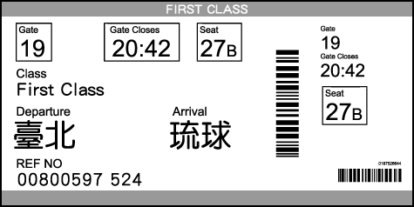 (Ｂ) 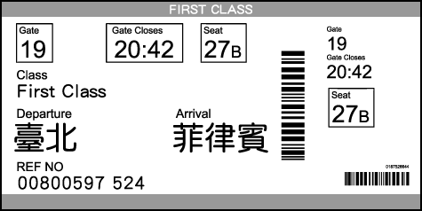 (Ｃ) 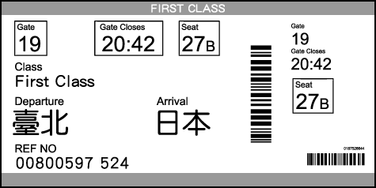 (Ｄ) 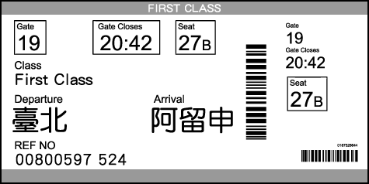
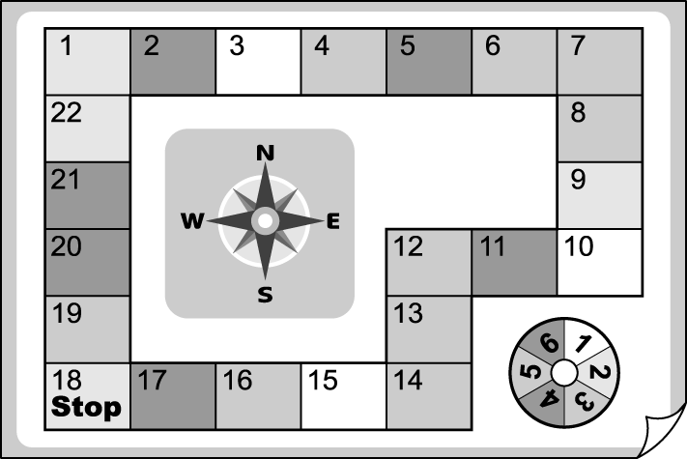
- ( )瑾言跟紹偉在玩大富翁的遊戲，當瑾言走到附圖中的 4 時，紹偉在她的東南方，由此推論，下列何者可能是紹偉的所在位置？
(Ａ) 7 (Ｂ) 11
(Ｃ) 16 (Ｄ) 20。
- ( )附圖為臺中某地區地圖，小丸子要從光復國小到市議會，要朝哪一個方向走？
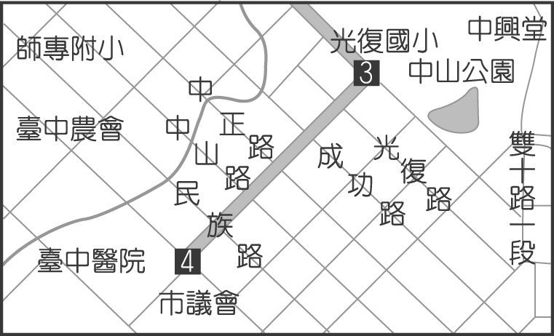
(Ａ)西北方 (Ｂ)西南方 (Ｃ)東北方 (Ｄ)東南方。
- ( )地球上約有 71％的面積為海洋，主要由三大洋所組成。若依面積大小的比例加以排序，應該為下列何者？
(Ａ)太平洋、大西洋、印度洋 (Ｂ)大西洋、印度洋、太平洋
(Ｃ)太平洋、印度洋、大西洋 (Ｄ)印度洋、太平洋、大西洋。
- ( )王教授在進行水土保持的地理實察後，將某地區的資料繪製成不同比例尺的地圖。下列哪一張圖中 AB 兩點之間的實際距離最長？
(Ａ) 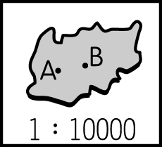 (Ｂ) 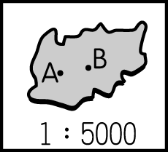 (Ｃ) 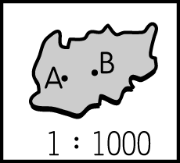 (Ｄ) 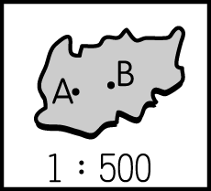

- ( )從臺灣每年收取的「過境航路服務費」來看，可顯示臺灣哪項地理位置優勢？ (Ａ)重要交通樞紐 (Ｂ)海陸交會帶上
(Ｃ)生物遷徙的中繼站 (Ｄ)溫帶與熱帶的過渡帶。
- ( )地球上某地點的經緯度位置為（60°E，30°N）。請問：下列有關該地點的敘述中何者最為正確？
(Ａ)本初經線西側、赤道南側 (Ｂ)本初經線東側、赤道南側
(Ｃ)本初經線東側、赤道北側 (Ｄ)本初經線西側、赤道北側。
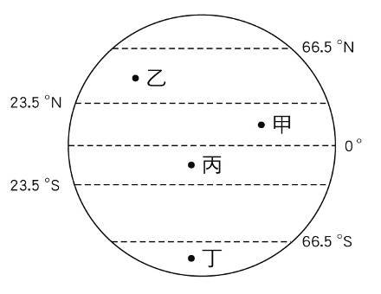
- ( )附圖為全球氣候帶的簡圖，下列何者配對正確？
(A)甲：溫帶
(B)乙：寒帶
(C)丙：熱帶
(D)丁：副熱帶。
- ( )超人國的國土範圍，從東經 30 度向西跨到西經 10 度。請問：該國的經度範圍為何？
(Ａ) 10 度 (Ｂ) 20 度 (Ｃ) 30 度 (Ｄ) 40 度。
- ( )下列有關經線的敘述，何者正確？
(Ａ)地表上和赤道平行的線，稱為經線
(Ｂ)通過臺北天文臺的經線，稱為本初經線
(Ｃ)經線的長度均一樣長
(Ｄ)本初經線平分地球為南、北半球。
- ( )(甲) 1：5,000 (乙) 1：2,500 (丙) 1：50,000，上述三種比例尺中，比例尺由大到小排列順序為何？
(Ａ)甲丙乙 (Ｂ)丙乙甲 (Ｃ)乙甲丙 (Ｄ)甲乙丙。
- ( )地球是我們生存的家，因此應該對它有更深入的了解。請問：下列對於地球的敘述，何者錯誤？
(A)人口大多集中在北半球 (B)赤道將地球分為南、北半球
(C)南半球的陸地面積遠大於北半球 (D)陸地面積僅占地球表面積的29%。
- ( )地表上面的自然及人文地物，在地圖中常無法顯示其真實形狀，便以某種符號來作代表。例如：用十字來代表醫院，用梅花來代表國道。這些以符號表示的方式，稱為什麼？
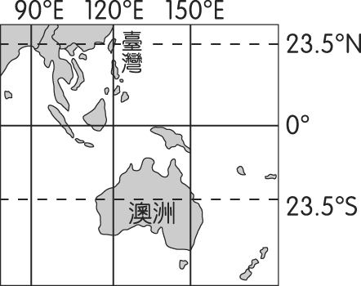
(A)方位 (B)圖例 (C)圖名 (D)比例尺。
- ( )附圖為臺灣和澳洲的位置示意圖，兩國同樣有回歸線經過。依圖中資訊判斷，下列敘述何者正確？
(Ａ)臺灣和澳洲的季節相反
(Ｂ)臺灣飛往澳洲須經過本初經線
(Ｃ)臺灣和澳洲同位於北半球
(Ｄ)澳洲西部的時區經線為東經 105 度。
- ( )劃分時區時，以多少經度為一個時區？
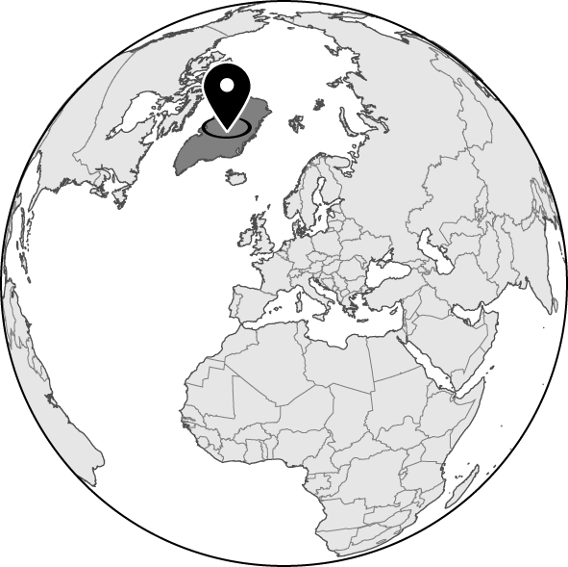
(A)10度 (B)15度 (C)20度 (D)25。
- ( )格陵蘭為世界面積最大的島嶼，屬於大陸島，大約 81％都被冰雪覆蓋，其位置如附圖所示。請根據圖中資料判斷，格陵蘭瀕臨下列哪一個海域？
(Ａ)太平洋
(Ｂ)地中海
(Ｃ)大西洋
(Ｄ)印度洋。

- ( )晝夜的交替變化受到地球自轉運動的關係甚大。請問：地球自轉的運行方向為下列何者？ (Ａ)由東向西自轉 (Ｂ)由西向東自轉
(Ｃ)由南向北自轉 (Ｄ)由北向南自轉。
- ( )冰原的融化將會對地球氣候造成嚴重的影響，因此美國太空總署特別拍攝衛星影像圖，來觀察南極大陸冰原面積變化情況。若想要完整且清楚的看到其冰原變化，應該選擇下列哪一範圍的圖？
(Ａ)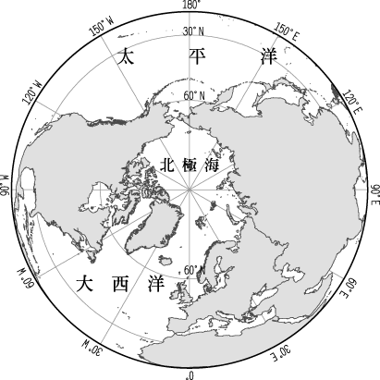 (Ｂ)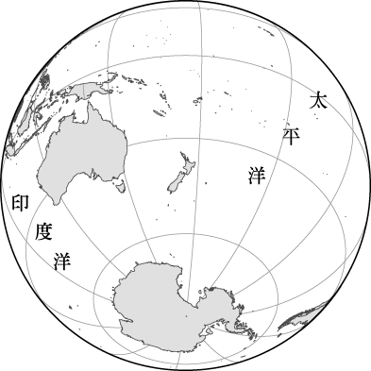
(Ｃ)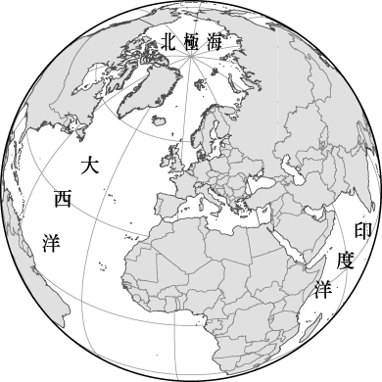 (Ｄ)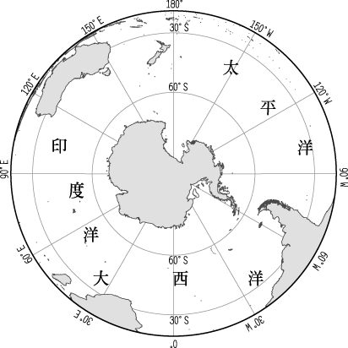
- ( )臺灣的物種相當豐富，成為重要的基因寶庫，吸引世界各地的學者來此研究。如我國陸地面積的物種數量為全球平均值的 150 倍，而海洋物種的數量更是全球平均值的 361 倍。上述臺灣具備的這種特色，和下列何者關係最為密切？
(Ａ)甲乙 (Ｂ)丙丁 (Ｃ)甲丙 (Ｄ)乙丁。
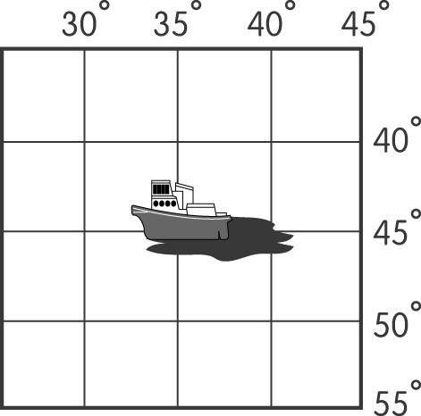
- ( ) 附圖中的貨輪發生嚴重漏油，於是發出 SOS 求救訊號。請問：該船發生事故的絕對位置是下列何者？
(Ａ)東經 35 度，南緯 45 度
(Ｂ)西經 35 度，南緯 45 度
(Ｃ)東經 35 度，北緯 45 度
(Ｄ)西經 35 度，北緯 45 度。
- ( )臺灣冬季時，常會有候鳥來臺避寒，或者成為避暑北移的休息站，為臺灣的生態環境增添不少色彩。請問：造成此種現象的主要因素為何？
(A)臺灣環境汙染較少 (B)臺灣冬季降水量較少 (C)臺灣夏季的降水量較為豐沛 (D)臺灣位居東亞島弧中點，銜接溫帶氣候與熱帶氣候。
- ( )地圖中比例尺1：1,000，表示的意義為何？
(A)地圖上1公分，表示地表實際距離為1公尺
(B)地圖上1公分，表示地表實際距離為10公尺
(C)地圖上1公分，表示地表實際距離為100公尺
(D)地圖上1公分，表示地表實際距離為1,000公尺。
- ( )甲、乙、丙、丁四地均位於北緯 20°附近，而經度位置分別為甲（45°E），乙（75°E），丙（100°E），丁（150°E）。當西元 2024 年來臨時，何地會最先見到第一道曙光？ (Ａ)甲 (Ｂ)乙 (Ｃ)丙 (Ｄ)丁。
- ( )早期歐洲大陸的居民因為宗教信仰等因素，而橫跨大西洋到達新大陸。請問：當時這些移民自英國往正西方前進，所到達的大陸為下列哪一洲？
(Ａ)亞洲 (Ｂ)大洋洲 (Ｃ)北美洲 (Ｄ)中南美洲。
- ( )2019 年美國總統和北韓領導人所舉辦的第二次高峰會廣受各界期待，最後卻未能達成共識。該次高峰會的地點位於越南河內（東經 105 度，北緯 21 度），在當地 2 月 27 日 18 點進行會議。各國電視臺紛紛進行實況轉播，其中英國倫敦進行實況轉播的當地時間應該為何？
(Ａ) 2 月 27 日 11 點 (Ｂ) 2 月 27 日 20 點
(Ｃ) 2 月 28 日 1 點 (Ｄ) 2 月 26 日 18 點。
- ( )喬治要尋找他家族數代所流傳下來的寶藏。從地圖上發現，那個藏寶地點距離國會山莊約為 10 公分。若此圖的比例尺為 1：50,000，則實際距離約為多少公里？ (Ａ) 0.5 公里 (Ｂ) 5 公里 (Ｃ) 50 公里 (Ｄ) 500 公里。
- ( )下列何者為臺灣相對位置的正確敘述？
(Ａ)臺灣位於東半球、南半球 (Ｂ)臺灣位於日本東北方
(Ｃ)臺灣位於菲律賓北方 (Ｄ)臺灣大約位於 22°～25°N 之間。
- ( )小明搭乘飛機出國，當飛機穿越哪一條度數的經線時，小明必須調整手錶上的日期？ (Ａ) 0° (Ｂ) 23.5° (Ｃ) 90° (Ｄ) 180°。
- ( )臺灣的戰略地位相當重要，因此在國際政治勢力的角力上，扮演舉足輕重的角色。下列為某國際軍事論壇的相關討論，何者的敘述最為正確？
(Ａ)臺灣位於太平洋東側，可作為遠洋海軍基地的補給站
(Ｂ)臺灣海峽位於太平洋進入印度洋的必經之地
(Ｃ)亞洲大陸東側溫帶地區的港口進入太平洋須通過臺灣
(Ｄ)臺灣可連結日本群島和菲律賓群島，形成海上防線。
- ( )隨著交通與資訊的發達，國與國之間的往來也更加密切，因此國際性事務的協商合作就顯得更加重要。下列哪一事項是臺灣和其他國家必須共同協商處理？ (Ａ)大西洋航運通行貨輪的載量限制 (Ｂ)波斯灣石油輸出徵收的各項關稅 (Ｃ)亞洲內陸國家邊境通商簽證協議 (Ｄ)太平洋周圍海嘯預警系統的建立。
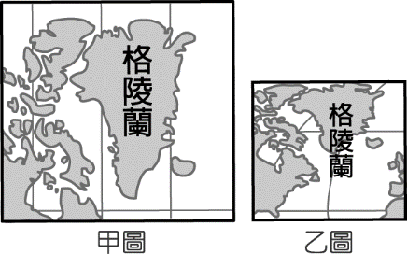
- ( )位於極圈附近的格陵蘭島是丹麥的屬地，也是世界第一大島。附圖為該島嶼以兩種不同比例尺所繪製的簡圖。請問：下列有關這兩張地圖的敘述中，何者最為正確？
(Ａ)甲圖縮小程度較大 (Ｂ)甲圖繪製範圍較廣
(Ｃ)乙圖比例尺較小 (Ｄ)乙圖繪製範圍較小。
- ( )下列對於緯線的敘述，何者正確？
(A)呈南北向 (B)是許多條平行的線
(C)緯度愈高，長度愈大 (D)南、北緯各180度
- ( )附圖是中山島的地圖資料。請問：從這張地圖中無法得知哪一種資料？
- 高度 (B)面積 (C)距離 (D)位置。
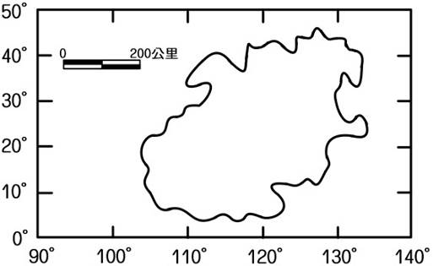
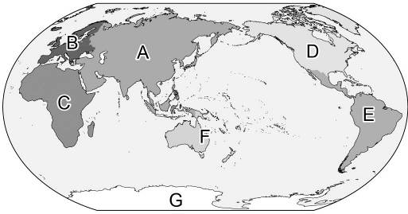
- ( )附圖為世界七大洲與三大洋的分布位置。請問：何者配對完全正確？
(A)A——非洲
(B)D——亞洲
(C)E——南極洲
(D)F——大洋洲。
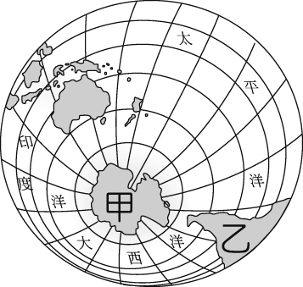
- ( )附圖為南半球的示意圖，若依圖中經緯度判斷，乙乙地位於甲地的哪一方向？
(Ａ)東方 (Ｂ)西方
(Ｃ)南方 (Ｄ)北方。

- ( )每個國家國幣的設計都有其象徵意義，通常會在鈔票幣面放上具有象徵意義的人物、動植物、建築或風景等。我國在西元2000年後更換的新鈔中，於500元、1,000元、及2,000元鈔票的背面，分別放上「臺灣梅花鹿」、「臺灣帝雉」以及「櫻花鉤吻鮭(臺灣鮭魚)」等三種臺灣特有生物。這些除了是臺灣特有生物外，櫻花鉤吻鮭更是臺灣唯一的溫帶魚種。請問：下列何者是造就臺灣特有生物眾多的原因？
(A)位於寒暖洋流的交會處 (B)屬於溫暖的副熱帶氣候
(C)位置在歐亞大陸的邊緣 (D)冰河期後形成孤島環境。
- ( )以下四幅表現臺灣經緯度位置的簡圖中，何者正確？
(A)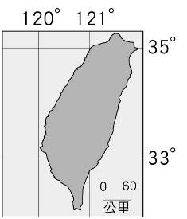 (B)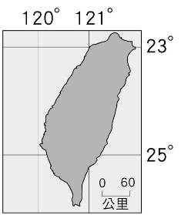
(C)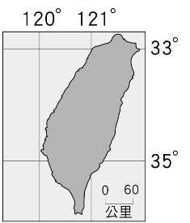 (D)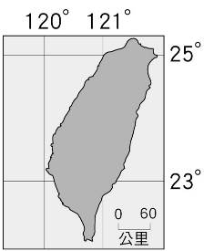。
- 題組 （每格2分，共16分）
(一)、虎克船長在航行中發現一座島嶼，並將它標示於地圖上，如附圖所示。請回答下列問題：
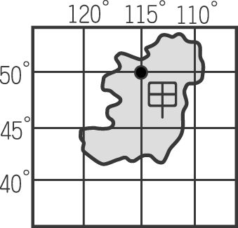
- （ ）島上的最高點位於圖中甲處。請問：該點的位置為何？
(Ａ)東半球、北半球 (Ｂ)西半球、北半球
(Ｃ)東半球、南半球 (Ｄ)西半球、南半球。
- （ ）甲點的絕對位置為何？
(Ａ)東經 115 度，北緯 50 度 (Ｂ)東經 115 度，南緯 50 度
(Ｃ)西經 115 度，北緯 50 度 (Ｄ)西經 115 度，南緯50 度。
(二)、臺灣因地理位置影響，對外貿易活動相當頻繁。早期居民從事農產品出口，如南部嘉南平原的甘蔗，北部丘陵的茶葉及樟腦；開港通商後茶葉及樟腦成為臺灣主要的出口商品。請問：
- （ ）臺灣南部的嘉南平原氣候炎熱，因此適合種植甘蔗，這是由於哪一條重要的經緯線經過？
(Ａ)赤道 (Ｂ)零度經線 (Ｃ)北回歸線 (Ｄ)本初經線。
- （ ） 19 世紀開放對外通商後，茶、糖、樟腦轉銷世界各地，如樟腦在當時即向東銷往美洲，而航越哪一海洋？
(Ａ)太平洋 (Ｂ)臺灣海峽 (Ｃ)南海 (Ｄ)巴士海峽。
- （ ）今日臺灣仍以國際貿易為主，但出口貨物由農產加工升級為高科技產業。請問：若從臺灣將貨物運至附圖中美國洛杉磯時，以哪一個方向的航程最近？
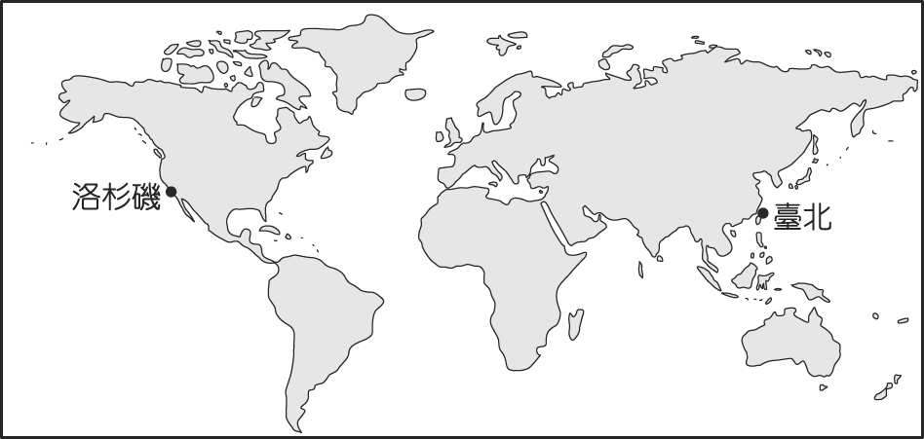
(Ａ)東北方 (Ｂ)東南方 (Ｃ)西北方 (Ｄ)西南方。
(三)、我國由於四面環海，與鄰國的經濟海域有所重疊，政府為保障我國漁民的權益，必須強悍宣示主權。請問：
- （ ）海域為國土的延伸，根據聯合國《海洋法公約》規定，領海範圍為領海基線向外推多少浬？ (Ａ) 6 浬 (Ｂ) 12 浬 (Ｃ) 20 浬 (Ｄ) 200 浬。
- （ ）在臺灣南方的巴士海峽上，由於和哪一國家的經濟海域重疊，因此海軍曾經前往當地巡航以保護漁民？
(Ａ)日本 (Ｂ)泰國 (Ｃ)中國 (Ｄ)菲律賓。
- （ ）國軍在軍事演習時，若棋盤操演的假想敵位於臺灣西南方，欲進行海空軍聯合護漁，則其位置最可能為下列何者？
(Ａ) 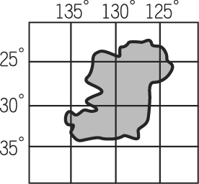 (Ｂ) 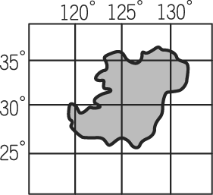
(Ｃ) 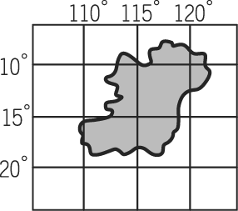 (Ｄ) 